焦溪小学+2024-2025学年+下学期+第11周工作安排(4月21日—4月27日)
日期 | 开始时间 | 结束时间 | 工作内容 | 参加对象 | 地点 | 负责部门 | 宣传报道
4月21日  星期一 | 9：30 |  | 区整班写字比赛 | （待抽） | 本校 | 教师发展中心
4月21日  星期一 | 13:00 | 15：30 | 行政会议 | 全体行政 | 行政会议室 | 校长室
4月22日  星期二 | 13:00 |  | 德法集体备课：  一年级《让我自己来整理》  二年级《清新空气是个宝》 | 相关任课教师 | 相应办公室 | 课程教学指导中心
4月23日  星期三 | 8：20 | 9：30 | 幼小衔接活动 |  | 焦溪小学 | 校长室 学发中心 课教中心
4月23日  星期三 | 13：00 |  | 语文组教研活动：  1.教研组公开课：黄会勤《囊萤夜读》四（2）班  2.整理跨学科项目材料，布置展台 | 全体语文老师 |  | 教师发展指导中心
4月23日  星期三 | 13:00 |  | 区合唱比赛 | 徐玉兰、周燕、周启林 | 二实小翰学校区 | 课程教学指导中心
4月24日  星期四 | 8：20 | 11：05 | 综合组教研活动：  公开课及评课：  美术葛利娟五年级《藏书票》  体育组：理论学习 | 全体综合组教师 | 美术室1  体育办 | 课程教学指导中心
4月24日  星期四 | 8：20 | 11：00 | 天宁区小学美术联校教研暨王晓杰名师工作室活动 | 徐燕 承薇 | 华润小学行政楼四楼教师阅览室1 | 课程教学指导中心
4月24日  星期四 | 8:20 | 9:00 | 科学教研组活动：  集体备课五年级《昼夜对动物的影响》 | 全体科学教师 | 科学室2 | 课程教学指导中心
4月24日  星期四 | 13：00 | 14：35 | 数学校本教研：低数 朱晓虎执教《角的初步认识》；三数 集体备课；四数 张霄峰执教《三角形》；高数 集体备课 | 全体数学教师 | 相关教室 | 课程教学指导中心
4月24日  星期四 | 13:00 |  | 劳动与综合教研活动：  观看优质课视频  心理健康集体备课：  二年级《和自信交朋友》 | 相关任课教师 | 相应办公室 | 课程教学指导中心
4月25日  星期五 | 8:00 | 17:00 | 新优质风采展示（天宁专场） | 全体师生 | 本校 | 校长室 | 周晓达
4月25日  星期五 | 13：00 | 15：25 | 六年级英语、科学区测 | 六年级相关任课教师 | 相关教室 | 课程教学指导中心
4月27日  星期日 |  |  | 六年级语文、数学区测 | 六年级相关任课教师 | 相关教室 | 课程教学指导中心
4月27日  星期日 | 12：50 | 17：00 | 常州市协同课程项目《课程设计与跨学科教学》研讨活动 | 李晓玲 是红亚 | 清凉小学 | 教师发展指导中心
备注 | 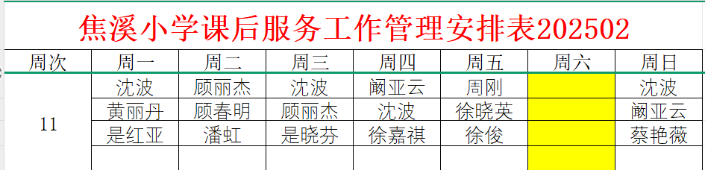  1.本周五全天新优质风采展示，请各项目负责人带领全体师生提前演练，充分准备，展示百年老校、新优质学校应有的风采。

